
COMUNE DI PALERMO

AREA EDUCAZIONE, FORMAZIONE E POLITICHE GIOVANILI
Servizio Attività rivolte alle Scuole dell’Obbligo

Via Notarbartolo 21/A – 90145 Palermo
Tel. 091 7404334/40/59/62
e-mail: refezionescolastica@comune.palermo.it

SERVIZIO DI REFEZIONE SCOLASTICA A.S. 2021/2022 – DICHIARAZIONE ISEE

DATI RICHIEDENTE

COGNOME

NOME

LUOGO NASCITA

SESSO

M

◻

F

◻

CODICE FISCALE

DATA DI NASCITA

RESIDENTE A |  |  |  |  |  | PROV. |  |  | CAP.
VIA |  |  |  |  |  |  |  |  | N.
TELEFONO |  |  |  | EMAIL
in qualità di GENITORE |  | TUTORE | AFFIDATARIO esercente la responsabilità
genitoriale


COGNOME

NOME

LUOGO NASCITA

SESSO

M

◻

F

◻

CODICE FISCALE

DATA DI NASCITA

VIA

N.

ISCRITTO PER L’A.S. ____________ALLA SCUOLA

MATERNA

SEZ.

PRIMARIA CLASSE

SEZ.

SECONARIA I GRADO CLASSE

SEZ.

Al fine di continuare a fruire della refezione scolastica

DICHIARA

di non voler usufruire della retta agevolata e di volere essere collocato in fascia massima;


di volere usufruire della tariffa agevolata e che il valore dell'Indicatore della Situazione Economica Equivalente (I.S.E.E.) è di:
Protocollo e data di presentazione ISEE |  |  |  |  |  |  |  |  |  |  |  |  | Valore ISEE (ai sensi del DPCM n°
(esempio: INPS-ISEE-2020- XXXXXXXXX-XX) |  |  |  |  |  |  |  |  |  |  |  |  | 159 del 05 dicembre 2013)
INPS-ISEE-20___ |  |  |  |  |  |  |  |  |  | - |  |  | €
Data protocollazione

SI PRECISA CHE SARANNO PRESE IN CONSIDERAZIONE, ESCLUSIVAMENTE, LE ATTESTAZIONI ISEE VALIDE, OVVERO, TUTTE QUELLE CHE NON RIPORTERANNO ALCUNA “ANNOTAZIONE” (OMISSIONE/DIFFORMITÀ);

di essere a conoscenza che la presentazione di un ISEE con annotazioni/difformità comporta l’assegnazione della tariffa massima per tutto il periodo in cui l’alunno ha fruito della refezione e sino a quando non sarà prodotta attestazione ISEE priva di annotazioni;

di conoscere e accettare le disposizioni che regolano il servizio di Refezione Scolastica, con particolare riferimento alle modalità anticipate di pagamento, e si impegna a comunicare tempestivamente qualsiasi cambiamento relativo ai dati ivi contenuti;
di essere consapevole che codesta Amministrazione, ai sensi dell’art. 71 e seguenti del D.P.R. 28 dicembre 2000 n. 445, ha facoltà di “effettuare idonei controlli, anche a campione, e in tutti i casi in cui sorgono fondati dubbi, sulla veridicità delle dichiarazioni sostitutive di cui agli artt. 46 e 47” e che gli atti falsi e le dichiarazioni mendaci sono punite ai sensi del Codice Penale e delle Leggi speciali in materia.

Inoltre, il sottoscritto si impegna al pagamento anticipato del ticket dovuto per il Servizio mensa pari ad € __________, secondo le vigenti tariffe previste in base al valore ISEE dichiarato, e altresì

dichiara di essere consapevole che in mancanza di pagamento anticipato il minore, sebbene iscritto, non potrà fruire del pasto.
Si allegano alla presente:

1. copia del documento di identità del dichiarante in corso di validità;

Palermo, li _______/______/_____

Firma (per esteso)

_______________________________

Il sottoscritto dichiara, altresì, di essere informato, tramite apposita informativa sul trattamento dei dati personali forniti, resa disponibile dall’Ente a cui è indirizzato il presente documento, ai sensi e per gli effetti degli artt. 13 e seguenti del Regolamento Generale sulla Protezione Dati (RGPD-U.E. 2016/679), che i dati personali raccolti saranno trattati, anche con strumenti informatici, esclusivamente nell’ambito del procedimento per il quale l’istanza viene resa.

Firma (per esteso)
_______________________________

Informativa sul trattamento dei dati personali forniti con la richiesta (Ai sensi dell’art. 13 e 14 Reg. UE 2016/679 – Regolamento generale sulla protezione dei dati)

Informativa breve (per minori)
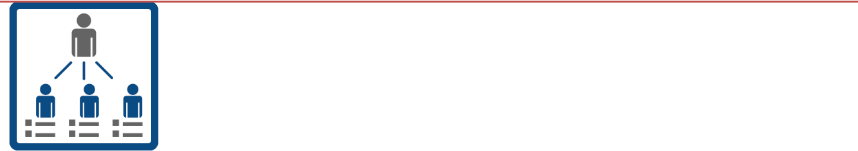

Il titolare del trattamento è il Comune di Palermo, che è l’ente che definisce per quali finalità trattare i tuoi dati personali; abbiamo scelto misure di sicurezza più idonee ai tuoi dati personali.

Il titolare condividerà i tuoi dati con La società SISPI S.p.A che è stata designata responsabile del trattamento ai sensi degli articoli 28 e seguenti del Regolamento UE, in quanto società costituita per la progettazione, realizzazione, sviluppo e conduzione tecnica del Sistema Informatico e Telematico Comunale (SITEC)
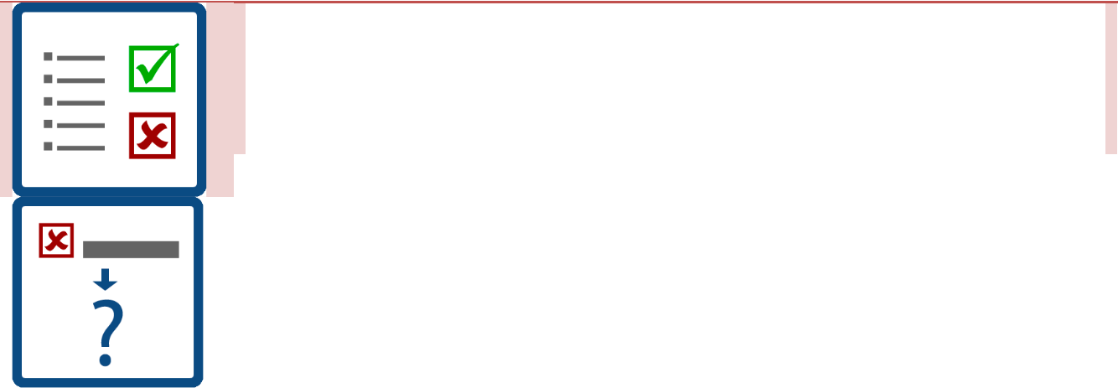

I dati forniti sono obbligatori ma utilizziamo solo i dati necessari allo svolgimento del servizio


Possiamo trattare i tuoi dati, anche quelli sensibili perché previsto dalla norma sulla privacy e lo facciamo secondo norme di legge.

Se non fornisci i tuoi dati personali non potrai usufruire del servizio di refezione scolastica.


I dati sono forniti per permetterci di fornire il servizio di refezione scolastica

Ti sono riconosciuti tutti i diritti previsti dalla norma privacy in vigore.

Il diritto di chiedere quali tuoi dati personali sono in nostro possesso e come li trattiamo;

il diritto di chiederne la rettifica o l’integrazione, se verifichi che sono incompleti o inesatti;

la limitazione, la cancellazione, nonché di opporsi al loro trattamento rivolgendo la richiesta a Il Comune di Palermo in qualità di Titolare email: areascuola@comune.palermo.it, settoreservizieducativi@cert.comune.palermo.it oppure al Responsabile per la protezione dei dati personali (Data Protection Officer - “DPO”) e-mail:

rpd@comune.palermo.it

Per qualsiasi controversia puoi fare reclamo all’Autorità Garante, nel caso si ritenga che il trattamento avvenga in violazione del Regolamento citato e accedere alle tutele previste in sede amministrativa o giurisdizionale

